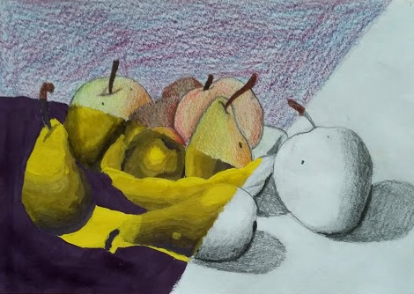

M E H U R Č K I

GLASILO OŠ VINICA
V ŠOLSKEM LETU 2015/2016

KAJ TAM V DALJAVI ODMEVA?

Kaj tam v daljavi odmeva?
Je blisk ali grom?
Še nas dohiteva krvavi polom.
Tišina ponoči, podnevi gorje,
si človek prestrašen,
gre brusit pete.
Glasneje, hitreje, močneje postaja.
Kot tat, ki pride
in vzame vse, kar imaš.
S težkim srcem vse to mu daš,
a kaj, ko je plaho srce,
in močne želje.
Vojna vzame ti vse, ostane pa nič,
naj vse tatove vzame hudič.
Bije, se bije, drugi zdaj boj,
prej še prijatelj, sovražnik bo tvoj.
Ali bi ždeli, al se borili,
ali pa po taboriščih morili.
Krvave solze v potokih teko,
žuljave roke pa na delo gredo.
»Nikoli več vojne,« odločitev je padla.
Zdaj, bratje, sestre,
pozabimo na vse gorje.
Kozarce vsi dvigajo,
resno se smejejo.
Plaho srce pa naj v miru živi,
v krogu dobrih ljudi.

Eva Gašperič, 9. R

Kakšna naj bo moja domovina

Prelepa moja domovina
dežela mnogih si čudes,
dežela mnogih si lepot,
a narod tvoj to spregleda
in se niti ne zaveda,
da čas okradel te tvojih je dobrot.

Ljudje hrepenimo za denarjem,
a za seboj ne gledamo.
Niti se ne zavedamo,
kaj storili smo.

Zrak poln dima,
zemlja opustošena,
voda onesnažena.

Kljub temu ti ne obupaš,
narodu si še vedno zvesta
in nam nudiš vse, kar rabimo.
Zares si kot nevesta,
prelepa in ljubeča,
čeprav si tega vedno ne zaslužimo.

Skrajni čas je, da spoznamo,
kako trpi dežela ta,
tudi pod množico, ki nas preplavlja.
Poskrbimo za naš kraj!
Sprejmimo to odgovornost,
da ta za prihodnost ostane pravi raj.

Džina Fortun, 9. R,

Nikoli več vojne!

Nikoli več vojne, nikoli več solz.
Nikoli več krvi in mrtvih ljudi.
Konec je s tem!
Nikoli več vojne in sovraštva do ljudi.
Ne bo več ljudi, ki ubijali bi.
Konec solza, konec mora!
Nič več mater, ki bi molile,
da sin njihov preživi.
Ne bo mrtvih otrok.
Ne bo več žalosti.
Zdaj življenje boljše bo,
zdaj življenje lepše bo,
zdaj sreča naj na svetu bo.

Kristina Metež, 7. R

Junaki našega časa

V sodobnem času imamo veliko junakov. To so večinoma vplivni ljudje, ki so že slavni in da bi bili pomembni, velikokrat storijo kaj takšnega, kar ni nikakor junaško.
Slavni ljudje objavijo kakšen posnetek, ko so posamezniku pomagali pri prečkanju ceste. To storijo še pred kamero, da potem dobijo več oboževalcev. Po navadi so ti junaki bolj strahopetni ali zlobni kot junaški. Med junake po mojem mnenju sodijo ljudje, ki delajo dobro, ne da bi zato dobili plačilo ali si pridobili občudovalce.
Živimo v času velikih razlik. Živimo v svetu lenobe, v svetu laži, v svetu nerazumevanja, izobčenja ter v svetu, kjer bi vsak želel imeti več in več. Kje so tisti časi, ko so bili ljudje zadovoljni z malo, ko so se imeli radi, ko niso izločevali ljudi in ko ni bilo lenobe? Teh časov ni več! Vodje delajo dobro le zase in ne za dobro vseh. Oni ne morejo biti naši junaki. Naši pravi junaki so skromni, radodarni, požrtvovalni in ne mislijo samo nase, ampak tudi na druge ljudi. Pravi junaki niso niti znanstveniki, ki poizkušajo odkriti zdravilo proti raku. Po nekaterih podatkih ga imajo, ampak bolnike rajši zdravijo z zdravili, ki imajo veliko stranskih učinkov in bolečine le blažijo. Pravi junaki so bolniki, ki trpijo, zapravljajo denar za draga zdravila in upajo na ozdravitev ter v iznajdbo zdravila.
Ko razmišljam o junakih, se mi v glavi zavrti risanka o premagovanju levkemije, ko se deček bori proti zlobnemu zmaju, ki predstavlja raka. Zato med junake spadajo tisti, ki so preboleli to hudo bolezen ali tisti, ki se že dolgo borijo proti njej. Upajo na zmago, molijo, razmišljajo, če je dan, ki ga preživljajo, zadnji. Strah jih je, da ne bodo videli sonca, čutili njegove toplote, opazovali pokrajine in občudovali sveta okrog sebe.
Prvovrstni junak je moj stric. Bori se proti raku, obenem pa vodi tamburaško skupino, ki je znana po celi Sloveniji in tudi v sosednjih državah. Če bi ga vprašali, zakaj se kljub bolezni tako trudi in vlaga v skupino toliko truda, mislim, da bi mi odgovoril, da ob zvokih tamburic najde okolje, kjer se brez skrbi smehlja in pozabi na tegobe tega življenja. Glasba ga drži pokonci in mu pomaga v vsakdanjem življenju. Ni edini, ki zaradi bolezni trpi.
Če bi imel možnost, da bi komu lahko pomagal pri ozdravitvi, bi sigurno izbral pravega junaka – mojega strica.

Jože Žunič, 8. R

Slovenija, moja domovina

Draga naša domovina,
prelepi naš slovenski kraj,
ti prekrasna si, edina,
zelenja polna kot zeleni raj.

Ti si naša domovina,
tvoja čudovita je krajina.
Polna si bogastva,
in ljudstvo ti vlada.

Pesniki, pisatelji in drugi ustvarjalci naše domovine
pustili so veliko zapuščino.
Slovenci lahko ponosni smo,
da v naši deželi živeli so.

Zemlja naša mila,
celega sveta kraljica si,
naša mati vedno boš
in nikoli pozabljena ne boš.

Ines Šneler, 9. R

Nikoli več vojne

Soseda mi je pripovedovala, kaj se je godilo v tistih letih, ko so se še partizani borili za našo domovino. Rada je obudila zgodbice, ki se jih pogosto spominja.
»Bil je lep dan, a ne za dolgo. Naenkrat se je prikazalo nekaj Nemcev. Hoteli so odpeljati očeta. Med njimi je bil tudi Hrvat, ki se jim je pridružil zaradi denarja. Ker je Hrvaška čez Kolpo in govorimo podoben jezik, sta se oče in Hrvat dobro razumela. Ni bil slab človek. Očetu je svetoval, da se naj prikupi švabom. Rekel je, da naj jim kupi kako pijačo in ko ne bodo pozorni nanj, naj pobegne. Res, tako je tudi bilo. Oče je bil kmalu spet doma.«
Zvedela sem, da so med vojno imeli šolo v Damlju. »To je bila majhna lesena hišica, ki stoji še danes.« Nekega dne jo je učitelj poslal domov, da naj pogleda, koliko je ura, ker je učitelj ni imel. Vsakokrat je druga gospodinja kuhala kosilo za učitelja. Bil je dober, a edini v kraju. Iz strahu pred Nemci je pobegnil. Naslednja šolska leta smo otroci iz Damlja morali pešačiti na Sinji Vrh.«
Spominja se, da je nekaj časa majhna skupina Nemcev stanovala v sosednji hiši. Stražili so in pazili, da se ne bi od kod prikazal kak partizan. Pri partizanih sem imela brata. Vsi v vasi so to vedeli, vendar ga niso izdali. Bili smo vas, ki je vedno držala skupaj, v dobrem in slabem.«

Pogosto me spreleti srh, ko poslušam zgodbe o vojni. Sedaj pa me je strah tega navala beguncev. Spori med državami, drugače mislečimi in vojne razmere so jih pognale od doma. Tudi pri nas med ljudmi vlada deljeno mnenje. Eni so za to, da jih sprejmemo, drugi pa so zopet proti. Ljudje smo postali nestrpni, se ne zavedamo, da smo lahko že jutri mi pred vrati drugih in prosimo za topel dom in lepše življenje.
Res, vojne si ne želim.

Lucija Fortun, 7. R

Glažek nesmrtnosti

Stari Francelj čaka tam pod lipco,
misli čudne misli o življenju:
»Zakaj človek mora umreti?
Zakaj človek večno ne more živeti?«

Pokliče k sebi coprnico debelo,
pokliče k sebi Drakulo veselo,
pride k njemu Einstein mladi.

Coprnica skuha čuden mi napitek,
nalije v glažek, ki ima rdeč ovitek.
Reče, naj proba ga sama,
a coprnica noče, ker boli jo glava.
Takrat pa stari Francelj se razjezi
in jo vrže skozi okno.

Pa se pripelje grof Drakula na mrtvaškem vozu,
katerega ukradel je suhemu možu.
Stari Francelj ga povpraša, kako postal bi nesmrten.
Drakula odvrne, da pozna zlat prsten,
s katerim postal bi nesmrten.
Francelj vpraša:«Kakšna je pa cena?«
Drakula odvrne, da ni problema,
le ugriz tvoje lepe sosede v vrat,
da ne bi moral it s kurami spat.
Stari Francelj se s ceno ne strinja,
zato grdo preklinja.
Ker nista našla skupnega jezika,
Drakula zajaha bika
in odjezdi domov.

Na koncu pride Einstein mladi.
Tuhta, tuhta ter razmišlja.
Kmalu Einstein dobi idejo.
Spomni se starega glažka,
ki je brez svojega zamaška.
Reče mu, da ga mora poiskati
in tako stari Francelj še zmeraj išče glažek,
če ni še za zmeraj zaspal.
Jože Žunič, 8. R

Moj vzornik

Peter, ti si res junak,
zdaj pozna te čisto vsak.
Vsak dan nam dokazal si,
da samo Prevc lahko tako leti.
Naj povem ti – vsaka čast,
Ni junaka, da nastavil bi ti past.
Res pravi si junak,
Peter Prevc, ti svetovni si prvak.

Ivona Spahič, 9. R

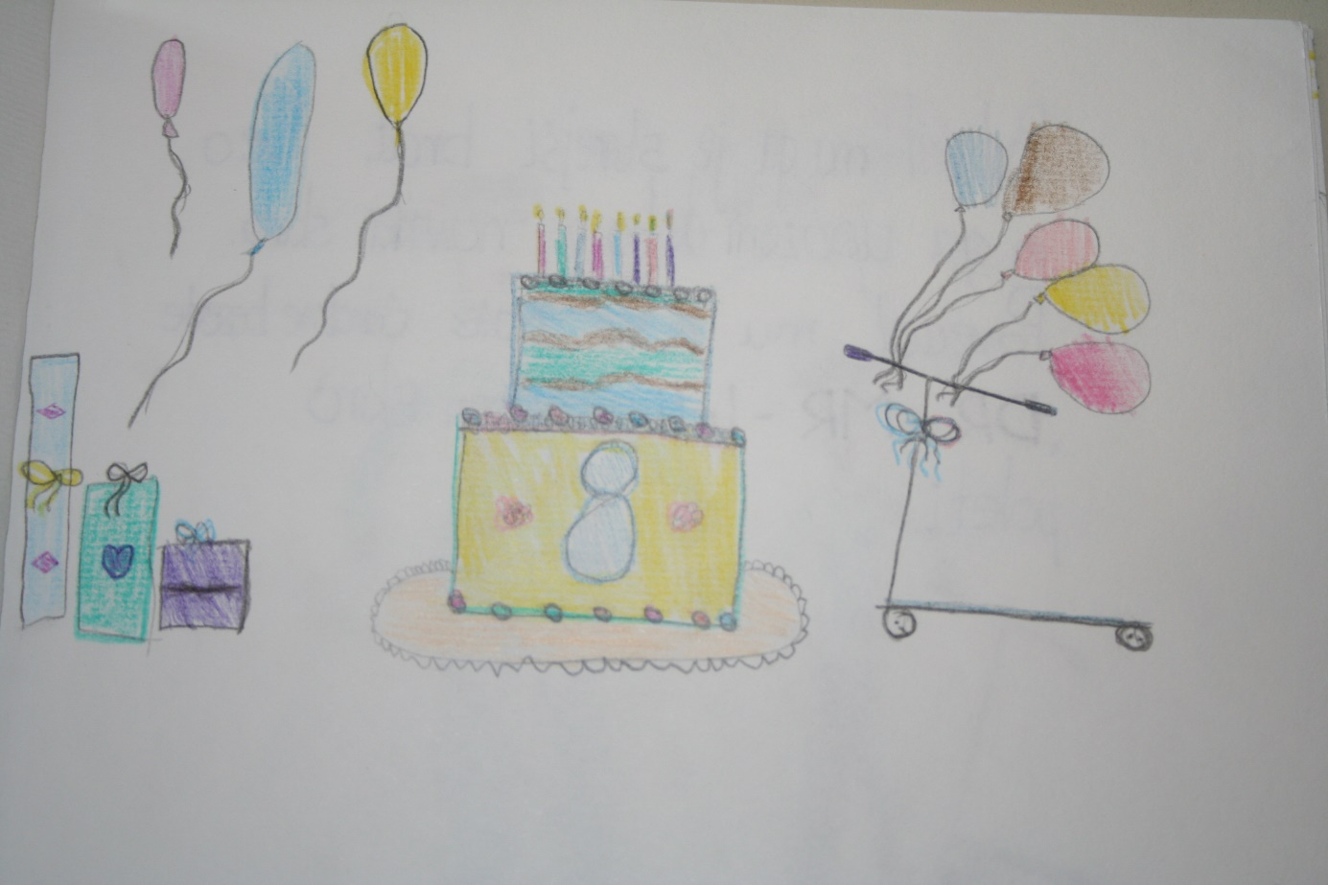

KAR SI ŽELIŠ, TUDI DOBIŠ

ČAROBNE BESEDE
DR – MR – leti

Nekoč je živel fant, ki si je želel skiro. Ime mu je bilo Renato. Ko je bil star 8 let, se mu je želja uresničila. Za darilo je dobil skiro.
Podaril mu ga je starejši brat Leo in ga opozoril, da to ni navaden skiro. Povedal mu je, da ko izreče čarobne besede »DR – MR – leti«, skiro poleti.
Bratec je letel in letel nad morjem in gorami. Težave je imel z žuželkami, ki so mu letele v obraz. Vsak večer se je komaj umil, ker je bil ves lepljiv, a tega ni maral.
Potožil se je bratu. Ta ga je delno rešil s čelado.
Od takrat se je Renato vozil s čelado. Leo Hudak, 2. R

RDEČA POMARANČA

Za devetimi gorami, za devetimi jezeri je živela rdeča pomaranča. Že kot majhna je imela čudežno moč. Njena najboljša prijateljica je bila banana. Nekega jutra se je pomaranča odpravila k svoji prijateljici banani. Ta si je zaželela prav poseben zajtrk. Ob pogledu na polno skledo svežega sadja je banana hotela imeti posebno sadno pijačo. V hipu je pomaranča zažvižgala in skleda se je spremenila v poln kozarec zdravega soka. Vsak dan je hodila k svoji prijateljici banani in ji delala sokove.
Sara Vukčevič, 2. R

ČAROBNI HRAST

Pred davnimi časi je živel mali puhasti zajček, z imenom Maj. Živel je v gozdu blizu velikega starega hrasta, ki je že stoletja rastel na prelepi cvetlični jasi. Zajček Maj si je vsako pomlad zasadil zelenjavni vrt. Na njem je raslo korenje, zelje in rdeči paradižniki.
Bil je res poseben zajček. Ob večerih se je vedno sprehodil do starega hrasta, se ulegel pod krošnjo
in sanjal. Ko je neko jutro obiskal vrt, je videl, da se je vse posušilo. Ni bilo zelja, korenja, paradižnikov, ničesar. Vse je izginilo. Žalosten je odšel k hrastu na cvetlično jaso in prosil: »Ko bi vsaj enkrat hrast slišal moje želje. Čarobni hrast, pomagaj mi, da moj vrt spet oživi, čarobni hrast, pomagaj mi…« .
Zaspal je in v sanjah dobil odgovor: »To, kar si želiš, tudi dobiš!«
»Kdo si?« vpraša zajček Maj.
»Jaz sem čarobni hrast in vesel sem tvojega prijateljstva. V zahvalo sem uresničil tvojo željo. Pojdi na vrt in poglej, kaj je novega.«
Maj steče k vrtu in zagleda najlepše korenje, veliko zelje in rdeče paradižnike.
Zajček Maj in čarobni hrast sta postala najboljša prijatelja. Maj je užival in poležaval v senci njegove velike krošnje. Kadar mu je šlo kaj narobe, ga je prosil: »Čarobni hrast, prijatelj moj, pomagaj mi.«
Iz krošnje pa je prišel odgovor: »To, kar si želiš, tudi dobiš.«
Ela Šuštarič, 2. R

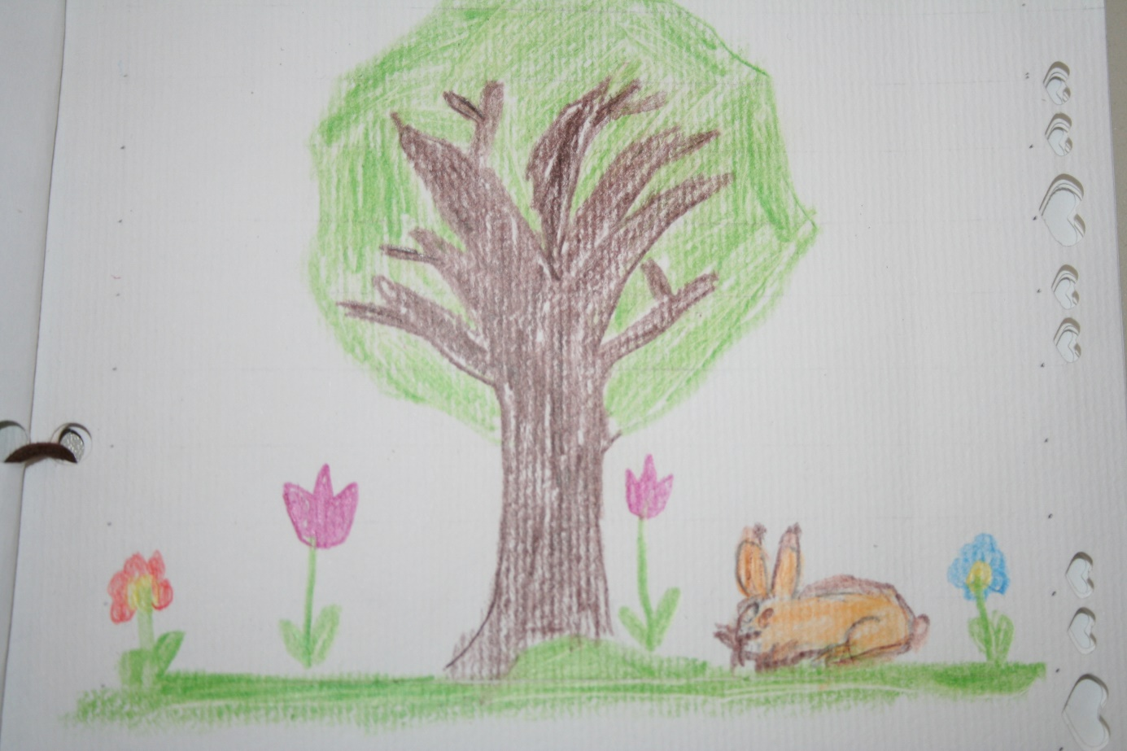

O LOVCU IN SRNICI

Pred davnimi časi je v gozdu živela srnica. Bila je živahna mala srnica. Mamice in očka ni hotela ubogati. Nekega dne je skakljala po gozdu. Ker ni bila pazljiva, se je spotaknila in si poškodovala nogo. Žalostno je ležala na tleh, ker se ni mogla premakniti. Zaslišala je, da nekdo prihaja. Zagledala je mladega lovca, ki je prihajal proti njej. Prestrašila se je, ampak lovec jo je odnesel domov in ji pomagal, da je ozdravela. Lovec je bil princ in je živel na gradu. Zelo lepo je skrbel za srnico, ki svojega doma sploh ni pogrešala. Minilo je sedem let. Princ je nekega dne šel na lov in v gozdu našel posebno rastlino. Ni vedel, da je to čudežna rastlina. Utrgal jo je in jo odnesel srnici. Ta jo je pojedla in srnica se je nenadoma spremenila v najlepšo princesko. Princ se je zaljubil vanjo in ona v njega. Poročila sta se in srečno živela do konca svojih dni.
Barbara Medved, 2. R

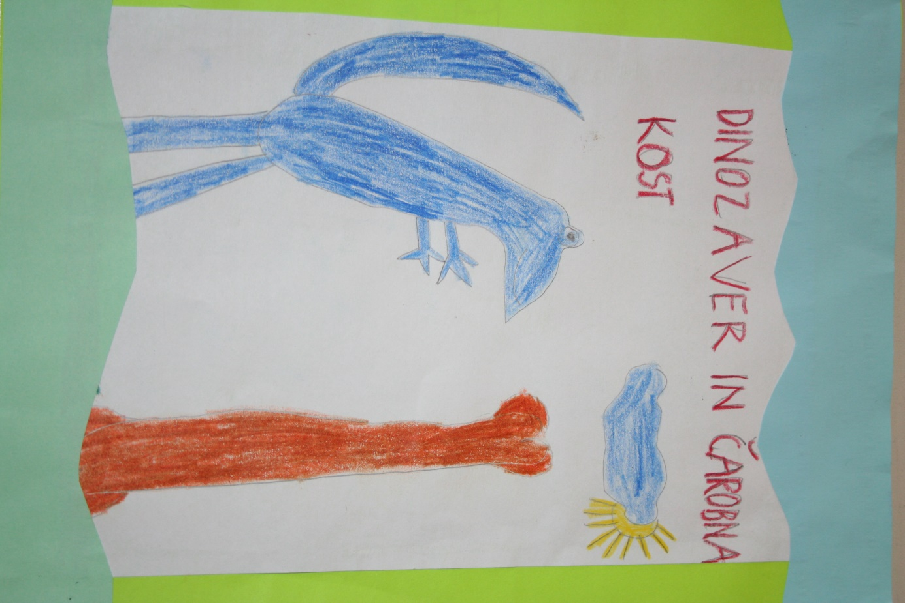

Nekoč je živel prav poseben dinozaver, po imenu David. Imel je čarobno kost, ki je imela posebno moč, da je lahko vse, kar je dinozaver David pojedel, pričarala nazaj. Nekoč pa je kost izgubil. David se je ustrašil, ker bi lahko moral stradati. Njegova brata sta mu jo pomagala iskati. Prišepnila sta mu, da je kost v brlogu lačnega tireksa. Splazila sta se v brlog in videla, kako tireks gloda čarobno kost. Brata sta mu jo hotela iztrgati iz gobca, a tireks je bil močnejši. Brata sta se vrnila domov praznih rok. David je bil zelo žalosten. Spoznal je, da bo moral od zdaj naprej jesti vso hrano.
Nejc Klobučar, 2. R

MORSKA SKRIVNOST

Nekoč so živeli palčki, ki so bili bratci. Ime jim je bilo Slanko, Solko, Soljenko, Solček, Vodko in Vrisko. Živeli so v hotelu pod stopnicami, v sobici za majhnimi vratci, zraven bazena z morsko vodo. V sobici so namesto majhnih mizic in stolčkov, krožničkov in pribora imeli tudi majhna vedra in čarobno morsko kroglo. Ta je ugotovila, če je v vodi dovolj soli. Palčki so jo vsak večer zavrteli, preden so se odpravili na pot skozi rov. Tega so si izkopali pod hotelom in je vodil do lopute sredi morja. Ko so vsi ljudje v hotelu zaspali, se je palček Slanko splazil skozi vratca in šel poskusit vodo v bazenu. Ko voda ni bila dovolj slana, je hitro stekel v sobico k svojim bratcem. Palčki so sedli k mizici in se zbrali okrog morske krogle. Zavrteli so jo in izgovorili čarobne besede: »Morska krogla, zavrti se in povej, če je v vodi dovolj soli. Krogla, ustavi se zdaj, v morje veliko soli dodaj. Krogla, krogla, pohiti zdaj ti, palčki na pomoč prihajamo vsi.«
Palčki so se brž odpravili na dolgo pot po rovu od hotela do lopute. Palček Slanko se je splazil skozi loputo in nabiral sol. Podajal jo je svojim bratcem. Ko so imeli vsi polna vedra, so odšli skozi rov do hotela. Tam so odprli vratca in odnesli vedra s soljo do bazena. Sol so stresli v vodo in pohiteli nazaj v sobico, da jih ne bi kdo opazil. Bili so utrujeni, zato so odšli spat. Zjutraj so se ljudje odšli kopat in se čudili, kako je voda v bazenu lahko tako slana. Palčki pa so sladko spali v svojih posteljicah za majhnimi vratci.
Anže Mihelič, 2. R

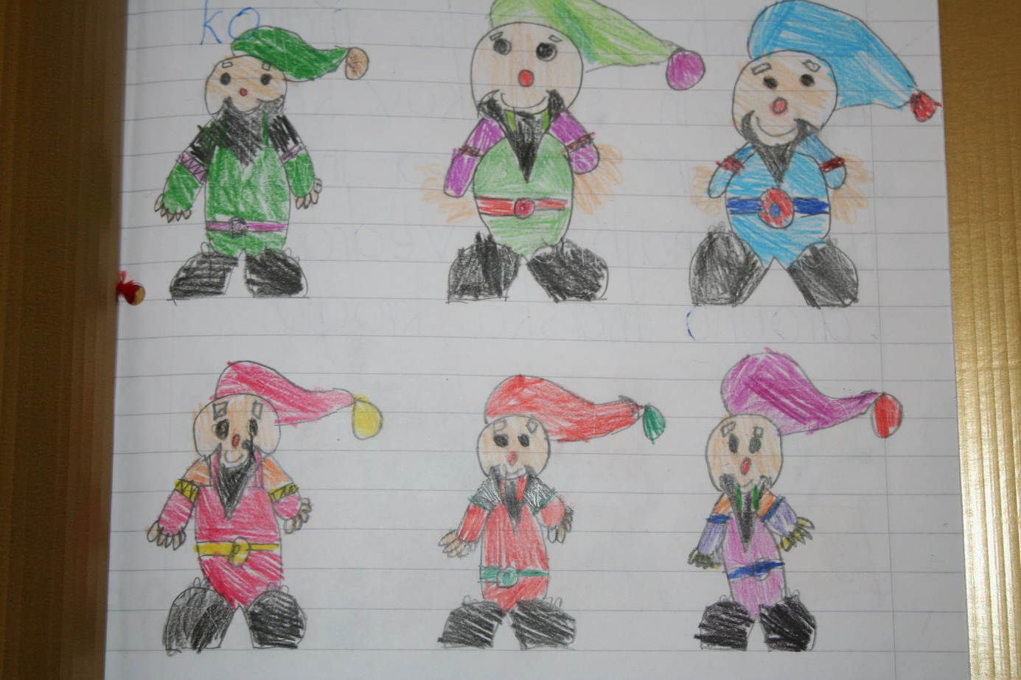

RIME

Sanje

Mastim se s krofi,
po tleh so sami cofi,
v krofih krema,
je okusna in ledena,
po zraku letijo baloni.

Koj v ta užitek se vživim,
potem se mi zgodi nesreča,
da se zbudim.
Ana Kolbezen, 4. R

Dogodivščine Matička

Matiček je imel trgatev.
Utrgal je grozd
in mahnil jo v gozd.

Potem iskala ga je mama,
ki jo bolela ja rama.

Nenadoma se izza grma prikotali borovnica,
za njo pa še lisica.

Matiček lisice se prestraši,
lisica Matička se boji,
oba pot pod noge
in stečeta v svoje strani.

Ko prišel Matiček je k mami,
tesno objel jo je.
Rekel ji je:«Mami,
rad te imam.«

Potem Matiček igrat se je šel,
Rekel si:«Pujsa Pepa, to bo
prava igra.
Nato pa je še k besedi IGRA dodal
2 tigra.
In tako
je nastala
rima
IGRA – 2 TIGRA
Nika Kobetič, 4. R

Lisica

Za grmom je lisica.
Skrila se je v gozd,
saj je tatica,
da bi utrgala grozd.

Ona je mama,
za pet mladičev skrbi,
nahrani jih sama,
preden lovec prihiti.

Skozi gozd jih podi,
za njih je to igra,
ob potoku jo skrivi,
a njihova prijateljica je vidra.
Klara Gašperič, 4. R

Potovanje

Matilda dne je nekega
odpotovala nekam stran.
To je nekaj lepega,
da gre Matilda drugam.

Gre mimo prodajalne
in zagleda se v lak.
Ga kupi in si lakira …
Ampak zdaj prišel je vlak!

Hiti in hiti,
neopazno ji iz torbe zleti.
Njen lep lak se razlije
in Matildo polije.

Pride njena mami in se jezi:
»Matilda, kako si to polila!«

Za kazen Matilda
nikamor ni šla
in samo čaka,
da mami reče, da.

Našo Matildo je izučilo,
da se ji nič več ne bo polilo.
Tudi pazila bo,
da zamud več ne bo.
Ana Kolbezen, 4. R

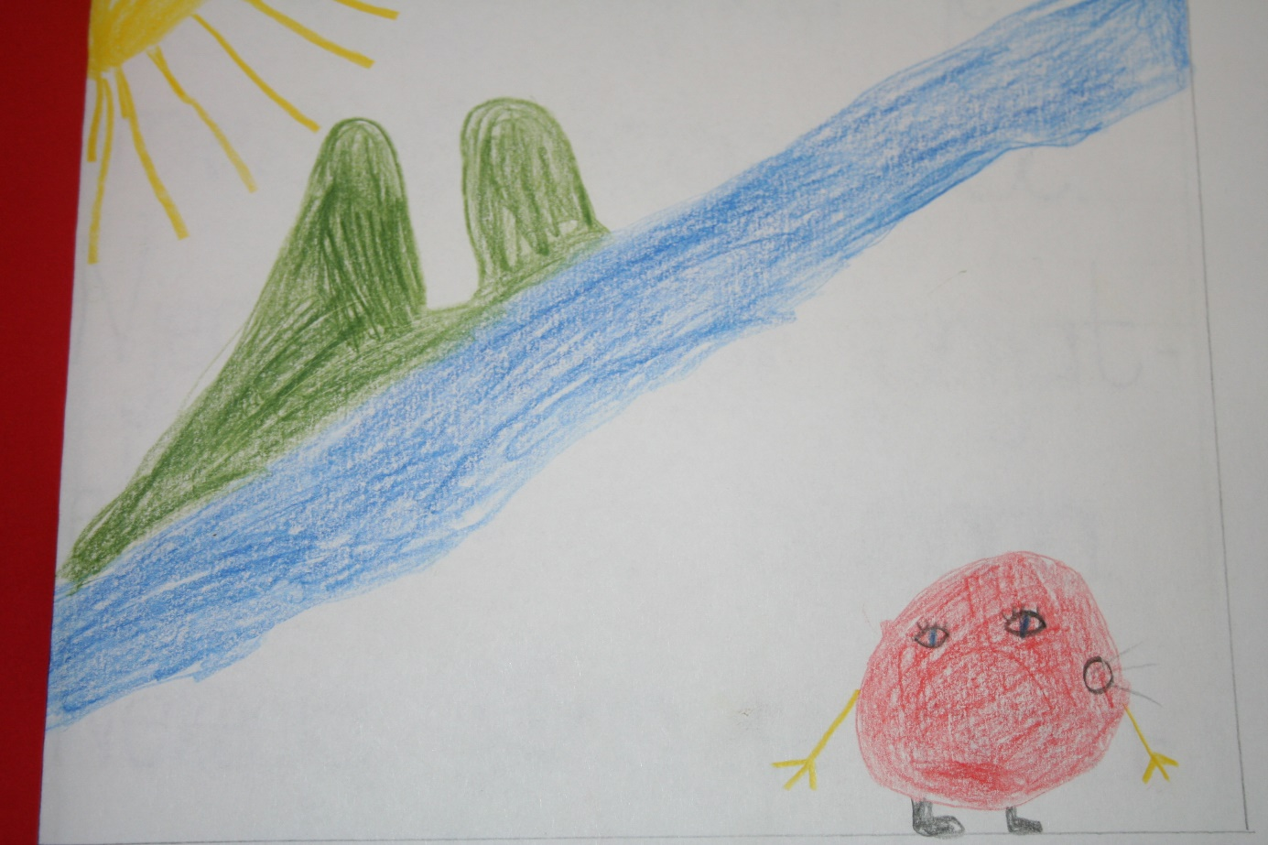

Pogovarjal sem se z Jožetom Starešiničem

Kje in kdaj ste se rodili?
Rodil sem se v vasici Preloka 2. januarja 1958.

Kako ste doživljali ta kraj skozi otroške oči?
Bilo je lepo in brezbrižno vse do šole. Takrat se je to malo spremenilo. Prej smo spoštovali učitelje, imeli smo pa tudi strah pred njimi.

Kam ste hodili v osnovno šolo?
V osnovno šolo sem hodil štiri leta na Preloko, naprej pa v Vinico. V Preloki me je učila mama, saj je bila učiteljica. V obeh šolah je bilo lepo.

Katero srednjo šolo ste izbrali?
Na začetku sem se vpisal v strojno, a so me starši in učitelji prepričali, da grem v tekstilno v Kranj, ker se je takrat v Vinici odpiral Novoteks.

Veliko moških je moralo v vašem času služiti vojaški rok. Ali ste bili tudi v med njimi?
Da, med njimi sem bil tudi jaz. Najprej sem šel na nabor in po končani višji šoli sem šel v vojsko. Vojaški rok sem služil v vojašnici Ljube Šercerja v Ljubljani.

Kje ste spoznali sovjo boljšo polovico?
Poznal sem jo že od malih nog, ker sva bila soseda. Oba sva obiskovala isto osnovno šolo, a takrat se mi ni zdela še nič posebnega. Šele ob koncu srednje šole mi je postala všeč in sva se imela rada. To se imava še sedaj.

Kdaj in kje sta se poročila?
Poročila sva se 28. oktobra 1989 na Ljubljanskem gradu. Bil je zelo topel dan, čeprav je bila že pozna jesen. Na poroki je bilo svečano in lepo.

Kot kaže, vam je bila glasba položena že v zibelko. Ali se tudi danes ukvarjate z njo?
Seveda. Kot otroci smo poslušali na radiu Četrtkove večere – to je bila narodnozabavna oddaja. Ko smo prišli v dijaški dom, smo to glasbo poslušali na skrivaj, ker so vrstniki poslušali rock in pop.

Vi ste tudi vodja skupine Preloški muzikanti. Kje ste že nastopali?
Od ustanovitve do marca 2015 smo imeli natanko 245 nastopov. Samo lani 73. Prepotovali smo Slovenijo po dolgem in počez. Bili smo v Nišu in Novem Sadu v Srbiji, v Zagrebu ter v sosednjih hrvaških krajih. Letos smo več dni gostovali v bližini Berlina in pravkar smo se vrnili iz Švice, kjer smo imeli dva velika nastopa.
Hvala za odgovore in lep dan še naprej.
Hvala tudi tebi, ker si si vzel čas in mi obudil spomine.

Intervju je bil zelo zanimiv. Jože Starešinič je moj stric, s katerim se zelo dobro razumeva.
Jože Žunič, 8. R

Intervjuvala sem svojo babico Marijo Kobetič.

Kje in kdaj ste se rodili?
Rodila sem se doma 1. februarja 1949 v Starem trgu ob Kolpi.

Kaj ste počeli v otroštvu?
V otroštvu sem gnala živino na pašo. Igrali smo se razne igre kot so tat in žandar, skrivalnice, kraja zemlje in kozo piš.

Kam ste hodili v šolo in koliko vas je bilo v razredu?
V šolo sem šla s šestimi leti. Obiskovala sem šolo v Starem trgu ob Kolpi. V razredu nas je bilo 31 učencev. Učitelji so bili takrat zelo strogi. Za kazen so nam navili ušesa, pocukali za lase ali pa smo bili po pouku za kazen zaprti. Pouk je trajal od 8. do 13. ure. Učil nas je Kobe Marko in takrat je bila osemletna osnovna šola.

Kam ste šli naprej v srednjo šolo?
Ko sem bila stara 14 let, sem šla naprej v srednjo gostinsko šolo v Ljubljano, kamor sem hodila 3 leta. Stanovala sem v internatu in svojo družino sem zelo pogrešala.

Kje ste spoznali svojo sorodno dušo?
Spoznala sva se v službi, kjer sva se zaljubila na prvi pogled.

Kako je potekala vaša poroka?
Z Jurijem Kobetičem sva se poročila 10. aprila 1971. Civilna poroka je potekala na krajevnem uradu v Vinici. Nato smo se z avtomobili odpeljali do cerkve Svetega Križa v Vinici, kjer je potekala cerkvena poroka. Po končani poroki je slavje potekalo pri nas doma še pozno v noč.

Česa se najbolj spominjate?
Najbolj mi je v spominu ostalo rojstvo mojega sina, rojstvo mojih vnukic ter sinova poroka.
Upam, da vam je bil moj intervju z babico Marijo zanimiv. Hvala.

Laura Kobetič, 8. R

V intervjuju boste spoznali mojo babico Darinko Bevc, njeno otroštvo in življenje.

KDAJ IN KJE STE SE RODILI?
Rodila sem se 9. decembra 1948 v Stopičah. Stopiče so majhna vasica blizu Novega mesta. Doma smo imeli veliko kmetijo, kjer smo imeli edini na vasi kočijo, radio in kasneje tudi televizijo. V otroštvu mi je bilo ime Terezija Može, kasneje pa sem se preimenovala v Darinko.

KAKŠNO JE BILO VAŠE OTROŠTVO?
Moje otroštvo je bilo drugačno od današnjega. V šoli smo imeli zvezke, torbe ter malico (mleko v prahu, marmelado ali med). Obiskovala sem šolo v Stopičah. Doma sem pomagala staršem na polju, na kmetiji in v kuhinji. Rada sem čistila konje, saj je bil moj oče furman. Oče mi je umrl, ko sem bila stara 30 let, mama pa pri 64. letih.

KJE STE NADALJEVALI ŠOLANJE?
Šolanje sem nadaljevala v trgovski šoli v Brežicah.

KAM STE HODILI V SLUŽBO?
Delala sem na osnovni šoli Otočec kot tajnica in računovodja ter v Novoteksu.

KATERI JE VAŠ NAJLEPŠI SPOMIN?
Moj najljubši spomin je rojstvo obeh otrok in veliko drugih lepih spominov. Na primer, ko sem šla na morje s tovornjakom in sem se tam igrala z oslom.

KOGA STE SI IZBRALI ZA SVOJEGA ŽIVLJENJSKEGA SOPOTNIKA?
Za svojega življenjskega sopotnika sem izbrala Staneta Bevca. Spoznala sva se v Brežicah. Poročila sva se leta 1970 v Stopičah in v Novem mestu v Rotovžu. Peljala sva se s fičkom.

Hvala in lep dan še naprej.
Aljaž Mravinec, 8. R

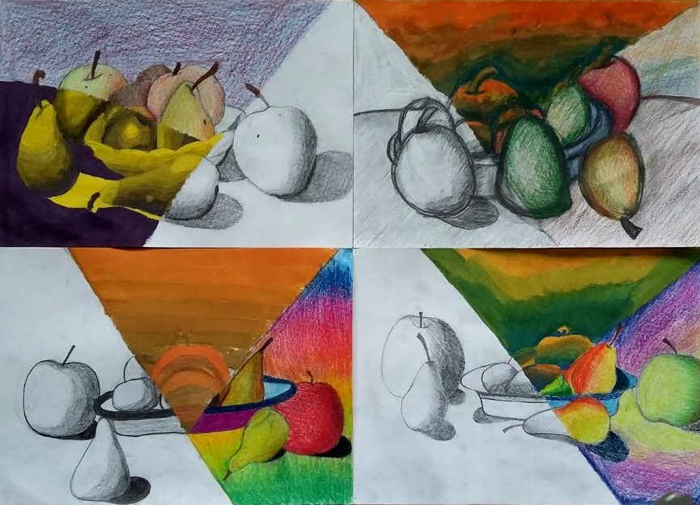

SVINČNIK, KI JE POSTAL RAKETA

Spoznali boste svinčnik, ki je hotel postati raketa.
Svinčnik si je od nekdaj želel odleteti v vesolje. Trudil se je leteti na vse možne načine, ampak mu ni uspelo. Nekega dne je ves obupan in žalosten skakal po postelji ter vpil: »Hočem odleteti v vesolje, hočem postati raketa!!!« Ko se je naslednje jutro zbudil, se je njegova podoba spremenila – postal je raketa!
Spoznal je, da se vse želje izpolnijo, če si to močno želiš.
Jaka Vlašič, 5. R

POPOLDAN S PRIJATELJICAMI

Komaj sem čakala, da se je oglasil zvonec in se je končala peta šolska ura. S prijateljicami smo odhitele na hodnik, kjer smo se dogovorile, da se ob 16. uri dobimo na igrišču.
Hitro sem pojedla kosilo in odhitela na igrišče. Tam so me že čakale Lucija, Maja in Melanija. Lucija in Melanija sta se igrali z žogo, medve z Majo pa sva se učili voziti z rolerji. Imeli sva veliko težav z ravnotežjem in prehitrimi koleščki. Pri nerodnih padcih tudi ščitniki niso dovolj pomagali, kajti kolena so vseeno bolela. Maja je zelo nesrečno padla in si poškodovala gleženj. Pomagale smo ji prišepati domov, kjer jo je prevzela njena mama.
Utrujena sem zvečer v postelji razmišljala o današnjem dnevu, ki je bil zanimiv. Lahko bi ga še kdaj ponovile, vendar z manj poškodb.
Ines Glač, 5. R

TORBA ME JE NESLA V NAROBE ŠOLO

Zjutraj sem se zbudil in odšel v šolo. Ugotovil sem, da me je nesla v šolo torba. Kmalu sem tudi spoznal, da me je torba odnesla v narobe šolo.
Vseeno je bilo odlično. Učenci smo učili učiteljico. Tudi knjige so brale učence. Učitelji in učiteljice so tekli po hodniku. Stoli so sedeli na učencih. Hrana je jedla učence in kuhala kuharice. Učitelju športa smo dali teči 1678 krogov okrog igrišča. Strop je visel na lučeh. Tabla je pisala po kredi in zvezek je pisal po nalivniku.
Končno sem prišel domov. Mislil sem že, da sem se rešil narobe šole, pa sem opazil, da kosilo kuha mamo.
Jan Hudelja, 5. R

TORBA ME JE NESLA V NAROBE ŠOLO

Zjutraj sem se zbudila in imela čuden občutek o dnevu. Imela sem občutek, da grem danes v narobe šolo.
Spoznala sem, da se zjutraj nisem motila. Res sem prišla v narobe šolo. Po hodniku so se lovili učitelji. Šla sem proti učilnici in zaslišala krike, ki so prihajali iz ženskega stranišča. Šla sem pogledat in ugotovila, da stranišča lulajo po učencih. Zbežala sem ven in šla k matematiki. Tabla je pisala po učiteljici in stoli so sedeli na učencih. Učiteljica nas je peljala v računalnico, a ko smo se usedli k računalnikom, so računalniki tipkali po nas. Prišel je čas za malico in hrano. Šla sem v jedilnico in ugotovila, da hrana kuha kuharja. Ustrašila sem se. Hotela sem pobegniti, a sem videla, da vrata odpirajo mojo najboljšo prijateljico. Stekla sem stran. Ne vem, kako sem prišla iz jedilnice, a bila sem vesela, da sem pobegnila. Klop se je usedla name in začela sem razmišljati, da morda sanjam. Odločila sem se, da se več ne bom menila za to in odšla k športu. V garderobi se je majica preoblekla v mene. Zvonec je oznanil konec odmora in učitelja sem poklicala v telovadnico, kjer mu je moj sošolec Tone naročil, naj teče pet krogov po igrišču in igrišče je začelo teči po učitelju. Začeli smo telovaditi. Žoge so si podajale nas. Odločili smo se, da bomo rajši poslušali glasbo in glasba nas je začela poslušati.
Stekla sem domov in v glavi mi je začelo piskati. Ugotovila sem, da je bila budilka. Zbudila sem se. Začela sem razmišljati, a na misel mi je prišel le kratek stavek: »To sem samo sanjala!«
Neža Žalec, 5. R

ZMAJ JE POSTAL BALETKA

Zmaj je postal baletka, mrmral si je umirjeno pesem in delal piruete, pri tem je skoraj padel – bil je nerodna baletka. Zaželel si je le baletne čeveljce in baletno krilo, drugo ga ni oviralo.

V petek je zmaj plesal več kot običajno in mikala ga je želja, da se bi vpisal v baletno šolo – in se je. Naslednji ponedeljek je bila prva ura, kjer naj bi zmaj spoznal svoje sošolce – baletke, najprej pa je moral narediti izpit, v katero skupino bo šel. Te so bile: balet za telebane (najslabši), balet za osnovne plesalce in balet za tiste, ki ga že dobro plešejo. Zmaja so dali v skupino - balet za telebane. Potrebovali so: krilo za balet, čeveljčke za balet (brez opore pri prstih), gumico za lase, roza nahrbtnik (vanj morajo spraviti vse potrebščine za balet), pleteno jopico ter gamaše (za ogrevanje), baletno triko in baletne nogavice. To je bilo ogromno stvari, a zmaj se je odločil, da bo kupil vse potrebščine. Odšel je po nakupih. Najprej je šel v trgovino Baletni copatki, kjer so prodajali baletne copatke, torbe, baletne nogavice, gumice za lase in gamaše. Vprašal je za copatke številka 536, a jih niso imeli. Potem je vprašal za gamaše.Tudi teh niso imeli. To ga ni oviralo in je vprašal za nogavice, a te so imeli za številko noge samo do 45. Vprašal je za torbo in pokazali so mu vse torbe. Najbolj mu je bila všeč roza torba, na kateri je bil narisan zmaj. Kupil jo je in za njo odštel 25 dinarjev. Vprašal je tudi za gumice in izbral si je rožnate za 1 dinar. Kasneje je odšel na obilno kosilo v picerijo baletnijo. Požrl je tri navadne pice, 6 Margarit in eno z morskimi sadeži. Za to je odštel 50 dinarjev in se odpravil v trgovino za balet. Povprašal je za krilo, pleteno jopico in triko za balet. To so prodajali, vendar niso imeli prave številke za zmaja. Celo soboto in nedeljo je iskal potrebščine, ampak jih ni našel. Ponedeljek se je bližal, a zmaj ni našel ničesar. Odpravil se je k uri, kjer je spoznal svoje sošolce, ki so bili do njega zelo prijazni. Ko je napočila ura, so vsi stekli v razred. Tam jih je čakala učiteljica in začeli so. Ob koncu ure so bili vsi utrujeni, še najbolj pa zmaj, ki se je pri uri zelo izmučil. Delali so piruete, špage, naučili so se pet položajev osnovnega baleta in se zelo zabavali.
Zmaj je odšel spat z vsem zadovoljstvom in veseljem, ker je končno vsem pokazal, da je tudi zmaj lahko baletka.
Neža Žalec, 5. R

VTISI UDELEŽENK PRI IZBIRNEM PREDMETU NEMŠČINE

Z učenjem nemščine sem se prvič srečala v 7. razredu. Sedaj se ga učim že tretje leto. Za ta izbirni predmet sem se odločila, ker mi je učenje jezikov v veselje in v prihodnje želim veliko potovati.
Eva Gašperič, 9. R

Učenje nemščine v osnovni šoli moramo čim bolj izkoristiti, ker je zastonj, jezikovni tečaji pa so zelo dragi.
Ines Šneler, 9. R

Znanje tujih jezikov je v življenju zelo pomembno, ker lažje dobiš zaposlitev v tujini. Učenje nemščine se mi zdi koristno, ker je Nemčija razvita država.
Ivona Spahič, 9. R

Učenje nemščine v osnovni šoli je odlična odskočna deska za delo v srednji šoli.
Sabina Miroslavič, 9. R

V treh letih sem se naučila abecedo, pozdraviti, spregati glagole, stopnjevati pridevnike, oblikovati čase, uporabljati predloge in člene, poimenovati pohištvo, hrano in pijačo, povedati, koliko je ura, poimenovati dneve, mesece, povedati, kaj delam v prostem času in predstaviti člane družine.
Maša Videtič, 9. R

Pouk nemščine je velikokrat zabaven in zanimiv, saj gledamo filme, izdelujemo plakate in spoznavamo nemško kulturo. V lepem spominu mi je ostala ekskurzija v Graz, kjer smo si ogledali lepote mesta in se svojim znanjem jezika srečali v nemško govorečem okolju.

Džina Fortun, 9. R

TEDEN V ŠOLI V NARAVI

Od 7. do 11. marca smo se učenci 5. in 7. razreda odpravili v CŠOD Vojsko. Imeli smo veliko aktivnosti in ena izmed njih je bil tek na smučeh, kjer sta nam učitelj in učiteljica pokazala osnove teka na smučeh in kako natakniti smuči na posebne čevlje. Šli smo tudi na lopatkanje na velik hrib, kjer smo se z lopatkami spuščali po hribu, delali snežake, se kepali,… . Med tednom se je na šoli v naravi odvijal pink ponk turnir, na katerem je zmagal Jan Hudelja, drugi je bil Luka Šneler, tretji pa Maks Kolbezen. V CŠOD smo se tudi učili. Učiteljici Greta in Mojca sta nam predavali o živalih, okolju in orientaciji. Nekateri učenci so pri predavanju o živalih dobili kačo okoli vratu. V šoli v naravi smo tudi klekljali zapestnice na »povšterčkih«, ki se imenujejo bule. V sredo smo izdelovali idrijske žlikrofe. Idrijski žlikrofi so testenine z nadevom iz slanine in krompirja. V sredo smo imeli lokostrelstvo, na katerem smo tekmovali v štirih kategorijah; med fanti 5. razreda je zmagal Nik Kobe, pri puncah pa Neža Žalec. V sedmem razredu sta zmagala Bojan Bajt in Kristina Metež. Tudi zvečer smo imeli aktivnosti: štafetne igre, nagajive igre, kviz in ples. V petek smo se ustavili v Idrijskem rudniku živega srebra in obiskali Antonijev rov iz leta 1500. Po ogledu smo se odpravili proti domu.
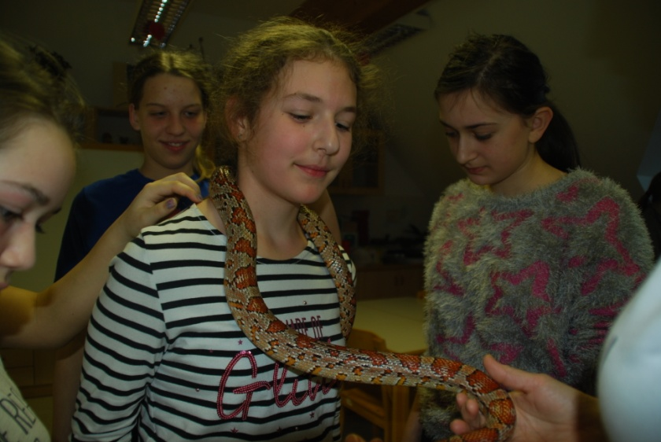 Neža Žalec, 5.

V sredo smo se lotili priprave idrijskih žlikrofov. Postopek mi ni bil tako zanimiv. Po sestavinah se mi je že zdelo, da to ne bo ravno dobro. Ampak nikoli ne smeš reči, da ti ni dobro, preden ne poizkusiš. Bili so enkratni in jih vsem toplo priporočam. Tako dobri so bili, da sem si recept poslikal s telefonom.
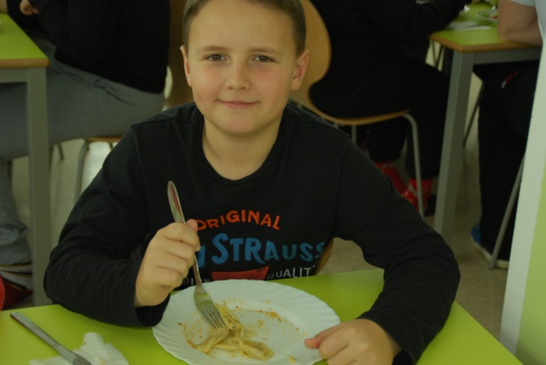 Jan Hudelja, 5. R
Zadnji dan šole v naravi smo šli v Antonijev rov – rudnik živega srebra. Oblekli smo rudarske plašče in čelade. Preden smo vstopili v rov, smo rekli »srečno«, kot pravi rudarji. Vodič nas je vodil po rudniku, kjer smo opazovali različne podpore za rove. Videli smo prikaz starega in novega načina rudarjenja. Rovi so bili zelo nizki in ozki.
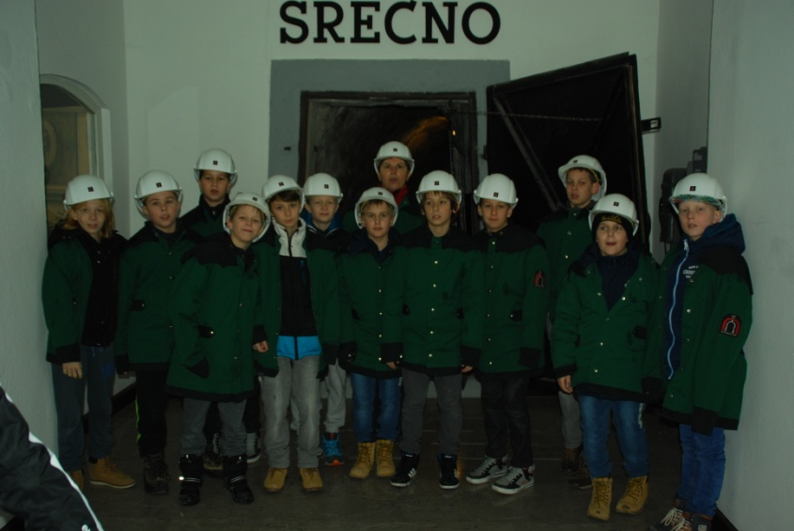 Jaka Vlašič, 5. R
V šoli v naravi smo tekli na smučeh, uporabljali smo palice, smuči in posebne čevlje. Ta šport je zelo zabaven, saj je poln adrenalina. Naredili smo velik krog za razne igre, potem pa smo po poligonu naredili veliko krogov.
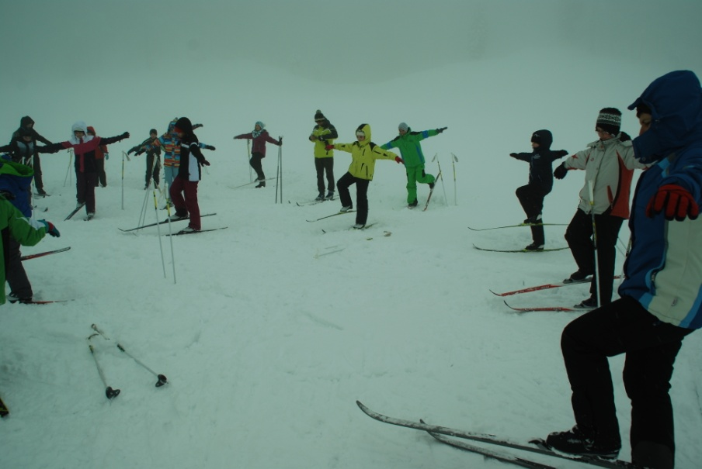 Klemen Peršič, 5. R

Na poti v Vojsko me je bilo zelo strah, ker je bila cesta zelo ozka. Komaj sem čakal, da prispemo. Ker nisem poznal okolja, sem bil zelo živčen. Prvi dan smo se šli sankat. Pot je bila zelo naporna, a zabavna. Ko smo se vrnili v dom, sem popil štiri skodelice toplega čaja. V sredo smo imeli kviz in moja skupina je zbrala 58 točk. V četrtek smo imeli ples in učiteljico druge šole sem prosil za ples. V petek smo spakirali in odšli proti domu. Ko smo prispeli domov, sem bil zelo vesel.

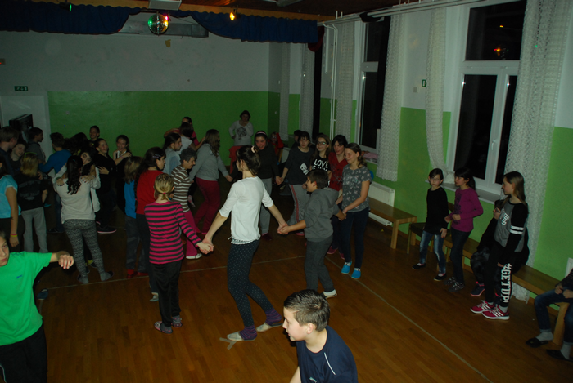 Žiga Klanfar, 5.R

ŠE MALO ZA RAZVEDRILO

S | F | H | Č | R | N | O | M | E | L | J
U | L | J | U | B | L | J | A | N | A | E
H | U | D | B | I | Č | V | Z | I | B | S
O | C | E | L | J | E | I | A | K | G | E
R | I | G | E | L | J | N | I | Š | E | N
O | M | A | D | Č | V | I | R | I | J | I
C | E | R | K | N | I | C | A | Č | A | C
R | I | B | N | I | C | A | K | O | J | E
F | R | A | N | K | F | U | R | T | C | L
A | B | E | R | L | I | N | K | D | E | S
L | E | S | A | M | E | T | L | I | K | A

V mreži poišči 19 naselij.

Miha Vlašič, 8. R

HOROSKOP
OVEN: Na začetku meseca boš pogrevala stare zamere. Ne pričakuj preveč in ne zaupaj vsem vsega.
Po 10. v mesecu bo v srcu več sonca.
BIK: Z družinskimi člani ne boš v najboljših odnosih. Od tebe zahtevajo preveč. Tudi ti rabiš čas zase.
Uživaj.
DVOJČKA: Ta mesec ti bo prinesel veliko prijetnih presenečenj. Tudi zvezde ti bodo naklonjene. Imej
odprte oči.
RAK: Dobro se boš počutila v krogu prijateljev. Ne bo manjkalo dobre volje in zabave. Svetlolasa ti bo
zmešala pamet.
LEV: Ne zapravljaj preveč. Prihrani še kaj za naslednji mesec. Srečala boš staro simpatijo.
Ostani pri svoji odločitvi.
DEVICA: Spoznal boš novo simpatijo. Opazuj le od daleč. Vedi, nekdo opazuje tudi tebe in ti sledi.
TEHTNICA: Kovala si veliko, a uresničilo se bo malo. Včasih prisluhni tudi nasvetom staršem. Želijo ti
le dobro.
ŠKORPIJON: Spoznala boš nove prijatelje. Uživajte v morju in na soncu, saj je lepega hitro konec.
STRELEC: Ob pogledu nanjo se boš spotaknil. Rdečica te bo izdala. Ne sekiraj se, tudi ona ni
ravnodušna do tebe.
KOZOROG: S svojim vedenjem boš mnoge presenetila. Na sprehodu se boš zaljubila na prvi pogled.
Tvoje misli bodo plavale.
VODNAR: V vročih dneh se ne podi preveč za žogo. Čuvaj noge. Izkazal se boš kot dober gostitelj.
Tudi dekleta ti bodo v pomoč.
RIBI: Pred tabo je miren mesec. Preživela ga boš v krogu prijateljev. Zabave ne bo manjkalo. Pomagaj
tudi staršem.
Urška Hudak, Lucija Fortun, 7. R

